|  |  |  |
| --- | --- | --- |
|  | **Carátula para entrega de prácticas** | |
| Facultad de Ingeniería | | Laboratorio de docencia |

Laboratorios de computación

salas A y B

|  |  |
| --- | --- |
| *Profesor:* | Karina Garcia Morales |
| *Asignatura:* | Fundamentos de programación |
| *Grupo:* | 20 |
| *No. de práctica(s):* | Práctica 1 |
| *Integrante(s):* | Ximena Monserrat Rodriguez Ordoñez |
| *No. de lista o brigada:* |  |
| *Semestre:* | 2024-1 |
| *Fecha de entrega:* | 13- Febrero- 2024 |
| *Observaciones:* |  |
|  |  |

CALIFICACIÓN: __________

**La computación como herramienta de trabajo profesional de ingeniería**

**Objetivo**: El alumno conocerá y utilizará herramientas de software que ofrecen las Tecnologías de la Información y Comunicación que le permitan realizar actividades y trabajos académicos de forma organizada y profesional a lo largo de la vida escolar, tales como manejo de repositorios de almacenamiento y buscadores con funciones avanzadas.

**Desarrollo**:

Como primera actividad buscamos en google con el comando or para que pudiéramos buscar una imagen sin ningún otro impedimento, al igual con – a un lado de la palabra que no queríamos que se tomara en ese momento.

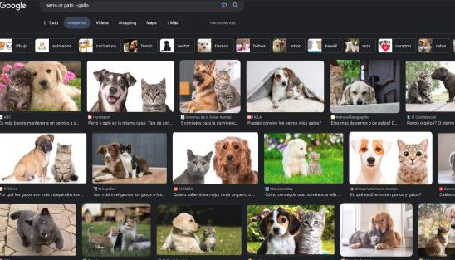

Buscamos un tema que tuviera que ver con la materia en este caso yo busque tipo de “programación” se utilizó las comillas para buscar algo conciso.

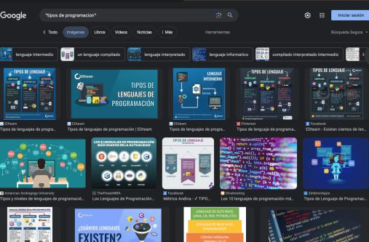

Buscamos algo más específico de nuestra carrera con el comando +, yo busque aerodinámica+ aerodinámica para que aprecia específicamente imágenes de la fórmula uno.

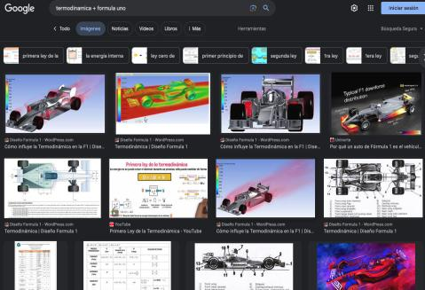

Se utilizo el comando de: para buscar alguna definición y que se encontrara más rápido y de una mejor manera. 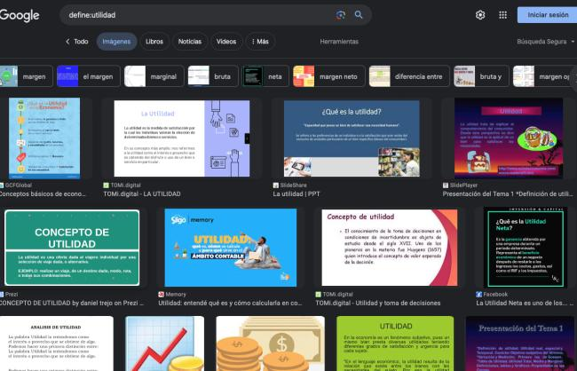

En esta búsqueda se utilizó el comando de site, ~, y .. al igual que para delimitar la búsqueda utilizamos un año en específico un deporte en donde se busco en el país en específico para delimitarlo.

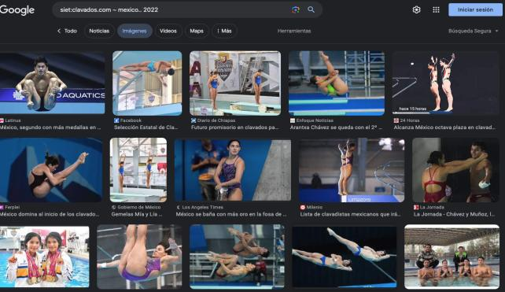

Buscamos un título en específico para que nos parezca en este caso el libro en pdf.

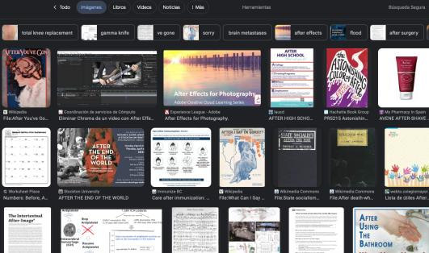

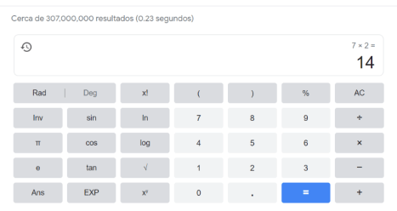Utilizamos la calculadora para poder saber como se utilizaba y poder utilizar la en cualquier momento.

Se utilizo para convertir cualquier unidad a otra y pueda ser útil para saber la conversión de la unidad.

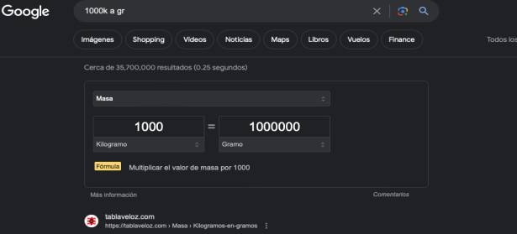

En esta búsqueda se realizo una gráfica de alguna función y goggle nos las podrá graficar.

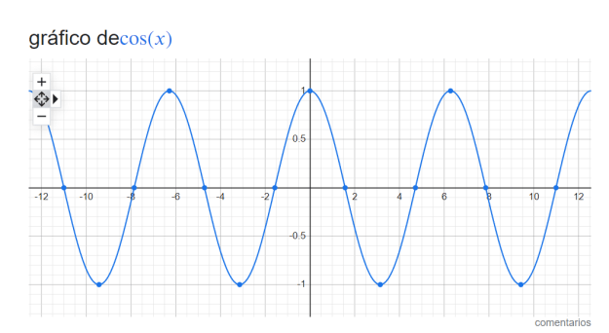

En esta búsqueda lo realizamos desde google académico y busque termodinámica para que solo fuera de la escuela.

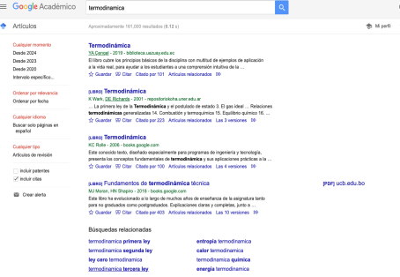

Se busco de una captura para que se observara que me aparecieran solo imágenes iguales que subí en este caso fueron perritos y fue la misma raza de perrito y con el mismo moñito.

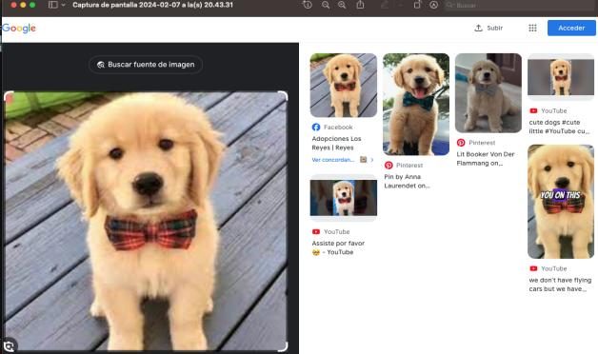

**Almacenamiento en la nube**: Es un servicio permite almacenar datos transfiriéndolos a través de Internet o de otra red a un sistema de almacenamiento externo que mantiene un tercero, existen tres nubes, la pública, la privada y la híbrida.

**Versionador:** **Versionado de**software**, una opción de gran utilidad para mantener organizadas las labores** y establecer comunicación entre la organización y sus usuarios, este permite identificar bugs o problemas en el funcionamiento.

**Buscadores**: En el ámbito de [Internet](https://concepto.de/internet/), un buscador es una herramienta informática que **rastrea y ubica**[archivos](https://concepto.de/archivo/)**almacenados en**[servidores web](https://concepto.de/servidor-web/)**a lo largo del mundo**, a partir de alguna palabra clave o una serie de ellas introducida por el [usuario](https://concepto.de/usuario/).  
**Ejercicios de tarea:**

Formulario de programación

Link del formulario:

<https://docs.google.com/forms/d/e/1FAIpQLSd1-vFXZS22wbXTJwc4ao-Y1D5NooO0b3rWJT87VQP838XT0w/viewform?usp=sf_link>

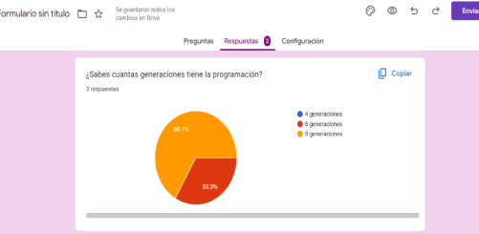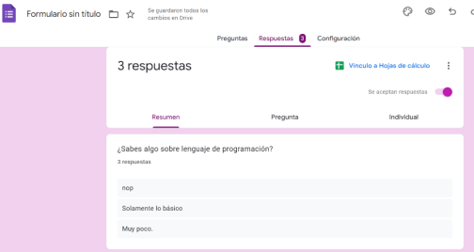

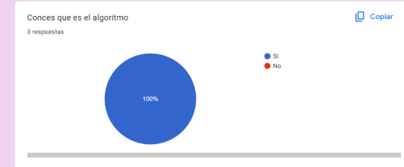

Figuara en 3D

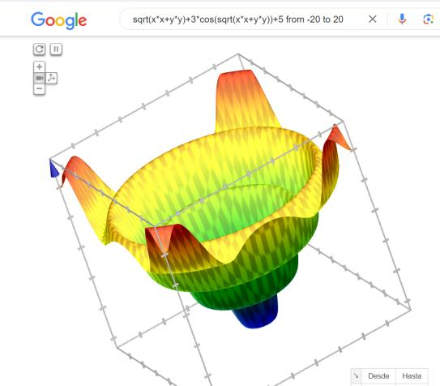

|  |  |  |
| --- | --- | --- |
| **Nombre del tipo de la nube** | **Ventajas** | **Desventajas** |
| Amazon drive | Solo se necesita una conexión a internet.  Se realiza una copia de seguridad. | No cuenta con un cliente oficial para cargar archivos desde el escritorio.  No dispone de un visualizador imágenes directamente de la web |
| Microsoft One Drive | Dispone de una réplica para evitar perderse.  Solo necesita conexión a internet. | Poco almacenamiento disponible para miembros gratuitos.  Solo permite una cuenta por usuario. |
| iCloud | Se puede almacenar todo tipo de información.  Es uno de los más baratos en el mercado. | Solo son para usuarios de Apple.  Exige conexión a Internet. |
| Dropbox | Se puede utilizar para trabajos remotos.  No importa la distancia geográfica. | Poco almacenamiento disponible para miembros gratuitos.  No tiene buen precio a comparación de otros proveedores. |

Yo elegiría iCloud porque en primera tengo sistema de Apple aparte de que es barato y que el precio no es elevado ya que su servicio brinda bastantes ventajas.

**Conclusiones**: En esta práctica aprendimos sobre distintos comandos los cuales son herramientas muy utilices para la vida cotidiana y para la vida estudiantil, además que pudimos observar que en la nube podemos almacenar distintos documentos y cuales nos benefician dependiendo de las necesidades, de igual forma pudimos tener herramientas para la ingeniera, como la calculadora o el graficador, ya que esto nos ayudara para el campo laboral y para estos momentos que estamos estudiando.

**Bibliografía**

UNAM. S/f. *Laboratorios de computación Salas A y B*. UNAM. Obtenido de: <http://lcp02.fi-b.unam.mx/>

Claro Institucional. (2021). *5 plataformas de almacenamiento en la nube gratuita*. Claro instituto. Obtenido de: <https://www2.claro.com.co/institucional/almacenamiento-en-la-nube-gratuito/>.

Conceptos. S/f. *Buscador*. Conceptos. Obtenido de: <https://concepto.de/buscador/>

Microsoft. S/. *¿Qué es el almacenamiento en la nube?* Microsoft. Obtenido de: <https://azure.microsoft.com/es-mx/resources/cloud-computing-dictionary/what-is-cloud-storage>.

Ionos. (2023). ¿*Qué es Drophbox*? Ionos. Obtenido de: <https://www.ionos.es/digitalguide/servidores/herramientas/que-es-dropbox/#:~:text=Una%20de%20las%20desventajas%20de,pago%20no%20es%20la%20mejor>.